

|  |
| --- |
| HIGH TECH COMPASS : 1 RUE  DU CENTRE 93160 NOISY LE GRAND  E-mail: administration@htcompass.fr – Web: [www.htcompass](http://www.htcompass).fr |

|  |
| --- |
| SQL exercice-00 |
| Présenté par : Prénom Nom |

**PRAGMA foreign_keys = ON;**

**Exercice 01**

A partir de Jmerise et SQLite, mettez en place une base de données à partir du model conceptuel suivant :

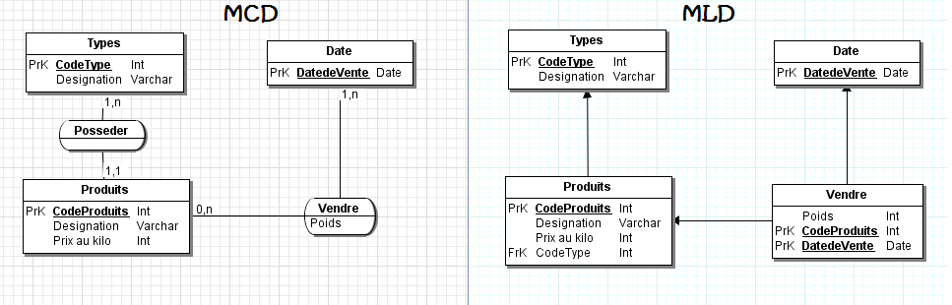

02a-Alimenter la base de données avec les informations suivantes :

|  |  |  |  |  |  |  |
| --- | --- | --- | --- | --- | --- | --- |
| TYPE | |  | PRODUIT | | | |
| **codeType** | **Designation** |  | **CodeProduit** | **Designation** | **prix_au_kilo** | **CodeType** |
| 1 | Animaux |  | 1 | Lapin | 12 | 1 |
| 2 | Legumes |  | 2 | Banane | 5 | 3 |
| 3 | Fruits |  | 3 | Poule | 17 | 1 |
|  |  |  | 4 | Pomme | 3 | 3 |
|  |  |  | 5 | Fraise | 9 | 3 |
|  |  |  | 6 | Choux | 4 | 2 |
|  |  |  | 7 | Carotte | 2 | 2 |

02b Alimentation de la table VENDRE et DATE (cf. fichier : sql_exo_00.sql)

03-Listez toutes les désignations de produit de la table TYPE

04-Listez tous les produits de la table PRODUIT

05-Listez tous les produits, (designation, prix au kilo et code_type), de la table PRODUIT dont le CodeType est égal à 3.

06-Listez tous les produits (désignation) de la table PRODUIT dont le prix au kilo est inférieur à 10.

07-Lister tous les produits (désignations) de la table PRODUIT dont la première lettre de la désignation commence par ‘P’.

08- Modifiez dans la table PRODUIT le prix au kilo de la fraise passant de 9 à 11

09-Supprimez dans la table PRODUIT tous ceux dont le CodeType est égal à 1 et 2